Родительское собрание
по теме:

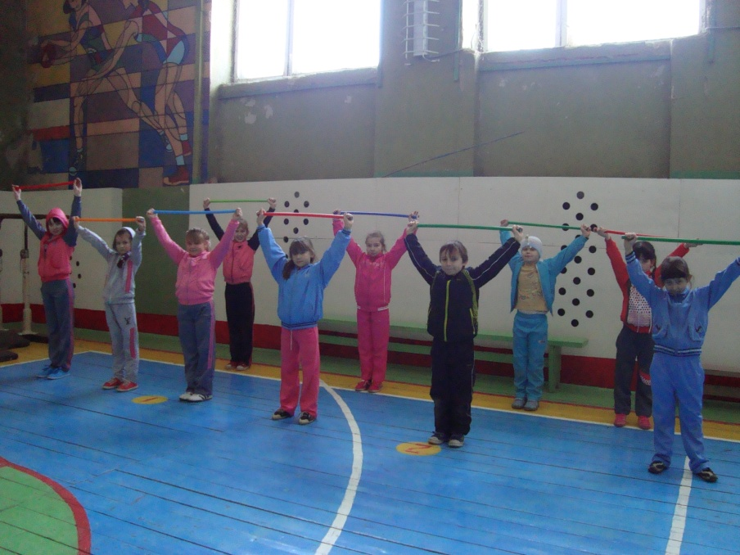
Работу подготовила:
учитель начальных классов
МБОУ «Большесвечанская НОШ»
Махалова Светлана Юрьевна

2013 год
Школа и здоровье.
(Собрание для родителей)
Цели: дать советы и рекомендации родителям по поводу укрепления здоровья их ребенка и воспитания привычки к здоровому образу жизни.
Ход собрания
I. Вступительное слово классного руководителя.
- Добрый день, уважаемые родители. Эпиграфом нашей беседы будут слова президента РФ Владимира Владимировича Путина: «Результатом нашей работы должна стать осознанная молодым поколением необходимость в здоровом образе жизни, в занятиях физической культурой и спортом. Каждый молодой человек должен осознать, что здоровый образ жизни – это успех, его личный успех».
Это высказывание выбрано мной не случайно, ведь сегодня мы будем говорить о здоровье наших детей. А наше будущее – это наши дети. И мы, педагоги, заинтересованы, чтобы они прочно усваивали знания и были всесторонне развитыми людьми. Но эти цели не могут быть успешно достигнуты, если учителя их будут решать одни, без помощи родителей. Семья призвана оказать помощь школе в успешном осуществлении закона об образовании, в организации деятельности учащихся во внеурочное время, в создании условий для организации досуга детей, развития их интересов.
Семья – школа. Как многогранна их связь! Содружество школы и семьи несёт в себе богатейшие педагогические возможности. Родительские собрания и родительские комитеты, посещение семей на дому, беседы за «круглым столом», вечера ответов и вопросов, диспуты, просмотры видеороликов по проблемам воспитания с последующим обсуждением и многое другое – всё это вошло в жизнь нашей школы и дает положительные результаты. Роль семьи в воспитании молодого поколения, в подготовке его к жизни и труду трудно переоценить. Необходимость укрепления всесторонних связей семьи и школы особенно возросла на современном этапе нашей жизни. Предоставляется слово директору школы Марине Алексеевне Шиховой:
- «Обучение, получение образования неизбежно оказывает неблагоприятное воздействие на здоровье». К этому выводу пришли многие учёные и педагоги – практики. Так, в школу всё активнее входит компьютеризация, создающая дополнительную нагрузку на зрение и психику учащихся. По данным статистики, имеют дома компьютер – 86% педагогов и 61 % учащихся. Всё это сопровождается определёнными проблемами со здоровьем, как педагогов, так и школьников.
Современный период развития цивилизованного общества по праву называется этапом информатизации. И вполне естественно, что процесс информатизации целиком и полностью охватывает процесс образования. Таким образом, у школы нет иного выбора, кроме как адаптация её к информационному веку. Но необходимо искать решения в организации учебного процесса, не наносящего вреда здоровью участников педагогического процесса, в поиске перспективных образовательных систем. Здоровьесберегающие образовательные технологии можно и нужно рассматривать и как одну из самых перспективных образовательных систем 21 века, и как качественную характеристику любой педагогической технологии по критерию её воздействия на здоровье учащихся и педагогов.
Цель здоровьесберегающих образовательных технологий – обеспечить учащимся в условиях комплексной информатизации образования возможность сохранения здоровья за период обучения в учреждении образования, сформировать необходимые знания, умения и навыки не только общеобразовательного характера, но и здорового образа жизни, научить использовать полученные знания в повседневной жизни.
II. Устный журнал
Страница 1. «Жизнь – это движение»
Классный руководитель: - Народная мудрость гласит: «Деньги потерял – ничего не потерял. Время потерял – много потерял. Здоровье потерял – все потерял». Начав учиться в школе, дети стали меньше двигаться. Ведь у них такая нагрузка – общеобразовательная, музыкальная, спортивная, художественная школы, изучение иностранного языка. А потом они дома подолгу сидят перед экраном телевизора или компьютера. На улице бывают все меньше и меньше. Вряд ли кто-нибудь из них знает старинные игры: лапту, классики, городки, салки и т. п. А ведь движение для человека – это не только необходимость, это сама жизнь. Без движения нет нормального роста и развития, условий для тренировки важнейших функций организма.
Так, например, малый объем двигательной активности, пренебрежение ежедневными занятиями физкультурой приводит к самой распространенной болезни – гиподинамии, при которой портится осанка, нарушается работа сердца, появляется избыточный вес.
Что же делать? Как с этим бороться?
Ответы родителей.
Конечно же, нужно чтобы дети делали по утрам зарядку, чтобы играли на свежем воздухе в подвижные игры. А родители? Они что должны просто наблюдать за ними? Нет, их личный пример заставит детей утром встать без капризов с кровати и сделать зарядку, а вечером пробежаться по аллеям парка, сходить в выходные дни в небольшой поход или же покататься на лыжах. Нужно показать на своем опыте, что все это важно. Приступать к оздоровлению никогда не рано и никогда не поздно.
Незадолго до родительского собрания в нашей школе было проведено анкетирование обучающихся 1-4 классов «Здоровый образ жизни». Предлагаю вам познакомиться с результатами анкетирования. (Анализ анкетирования).
Страница 2. Рациональное питание
Классный руководитель: - Соблюдение режима дня - это одно из составляющих здоровья детей. Сочетание слов режим дня вызывает у многих школьников раздражение: ведь соблюдение режима требует напряжения воли. Школьникам кажется, что легче жить, не соблюдая его. Но это не верно. На самом деле как раз беспорядочный образ жизни истощает силы человека, мешает ему добиваться поставленных целей. А режим лишь на первых порах требует большого напряжения, зато потом облегчает учение, труд, гарантирует здоровье. О питании в школьной столовой расскажет повар Любовь Александровна Соловьёва, которая знает всё о калорийности блюд.
Выступление Л.А Соловьёвой.
- Не случайно говорят: утро определяет день. Утренняя зарядка, умывание, душ помогают приобрести бодрость, рабочий настрой. Обязателен и утренний завтрак. К сожалению, многие школьники ограничиваются лишь стаканом чая, а часто не успевают выпить и его. В результате во время уроков у них возникает головная боль, появляется слабость, рассеивается внимание. Они не усваивают новый материал. Для нормальной жизнедеятельности школьнику необходим 4-5-разовый приём пищи в течение суток, при этом интервал между приёмами не должен превышать 3,5-4 часа. Калорийность рациона школьника должна быть следующей:
7-10 лет – 2400 ккал. Если ребенок занимается спортом, он должен получать на 300-500 ккал больше. В течение учебного дня школьнику нужно получить до 55-60% суточной калорийности рациона. Поэтому ребёнку в школе необходимо полноценное горячее питание. В школьной столовой обедают 13 обучающихся из 15.
Питание школьника должно быть сбалансированным. В меню школьника обязательно должны входить продукты, содержащие белки, жиры и углеводы, аминокислоты, витамины, некоторые жирные кислоты, минералы и микроэлементы.
Необходимые продукты для полноценного питания школьников:
1. Белки. Самыми ценными для ребенка являются рыбный и молочный белок, который лучше всего усваивается детским организмом. На втором месте по качеству – мясной белок, на третьем – белок растительного происхождения. Ежедневно школьник должен получать 75-90 г белка, из них 40-55 г животного происхождения. В рационе ребенка школьного возраста обязательно должны присутствовать молоко или кисломолочные напитки, творог, сыр, рыба, мясные продукты, яйца.
2. Жиры также необходимо включать в суточный рацион школьника. Необходимые жиры содержатся не только в «жирных» продуктах – масле, сметане, сале и т.д. Мясо, молоко и рыба – источники скрытых жиров. Норма потребления жиров для школьников – 80-90 г в сутки, 30% суточного рациона. Ежедневно ребенок школьного возраста должен получать: сливочное масло, растительное масло, сметану.
3. Углеводы необходимы для пополнения энергетических запасов организма. Наиболее полезны сложные углеводы, содержащие неперевариваемые пищевые волокна. Суточная норма углеводов в рационе школьника – 300-400 г, из них на долю простых должно приходиться не более 100 г. Необходимые продукты в меню школьника: хлеб или вафельный хлеб, крупы, картофель, мёд, сухофрукты, сахар.
4. Витамины и минералы.
Продукты, богатые витамином А: морковь, сладкий перец, зеленый лук, щавель, шпинат, зелень, плоды черноплодной рябины, шиповника и облепихи.
Продукты-источники витамина С: зелень петрушки и укропа, помидоры, черная и красная смородина, красный болгарский перец, цитрусовые, картофель.
Витамин Е содержится в следующих продуктах: печень, яйца, овсяная и гречневая крупы.
Продукты, богатые витаминами группы В: хлеб грубого помола, молоко, творог, печень, сыр, яйца, капуста, яблоки, миндаль, помидоры, бобовые. Вода, хоть и не является продуктом питания, но составляет около шестидесяти процентов от общей массы организма. Школьнику необходимо ежедневно потреблять порядка полутора-двух литров воды.
Ребёнок должен получать все группы продуктов, т.е. рацион должен быть разнообразным. Если прислушиваться к советам по правильному питанию для школьников, то ваш ребенок будет хорошо учиться и всегда находиться в прекрасном расположении духа.
Страница 3. Информационный бюллетень
Классный руководитель: - Библиотекарь Маргарита Алексеевна Смирнова познакомит нас с литературой, из которой вы можете узнать о здоровье школьников.
Библиотекарь: - Чтобы не навредить здоровью учащихся, когда ребёнок проходит школьное обучение, необходимо соблюдать правила здоровьесбережения:
- Соблюдайте режим дня!
- Обращайте большое внимание на питание!
- Больше двигайтесь!
- Постоянно занимайтесь интеллектуальной деятельностью!
- Старайтесь получать как можно больше положительных эмоций!
- Желайте себе и окружающим только добра.
(Библиотекарь знакомит с журналом «Здоровье школьника»)
Страница 4. Здоровые советы
Классный руководитель: - Фельдшер мед.пункта Скрябина Галина Борисовна расскажет о результатах медицинского осмотра и о режиме дня школьника.
Фельдшер: - формирование мотивации к здоровому образу жизни зависит, прежде всего, от родителей. Именно родители в сотрудничестве со школой должны способствовать воспитанию у детей привычки, а затем потребности в здоровом образе жизни.
Привычки воспитываются не столько словами, сколько делами. «Учи показом, а не рассказом», - говорили в древности. Это должны понимать родители. Если мы хотим, чтобы ребенок был здоровым, а занятия в школе не повлияли отрицательно на его самочувствие, мы должны создать условия для того, чтобы день нашего школьника был правильно организован. Выделим три важнейшие потребности детей в возрасте 6-10 лет:
- движение
- сон
- питание
Обеспечить все эти потребности поможет нам режим дня.
Сон - это расслабление организма. Прежде всего, отдыха требует наш мозг. Сон помогает восстановить его активность. Недосыпание отрицательно отражается на работоспособности, сосредоточенности внимания.
В медицинской литературе высказывается мнение, что недосыпание не снимается даже тогда, когда человек переспал в следующие дни. Именно поэтому надо стараться, чтобы сон был равномерным, «без перегибов» в ту или иную сторону.
Физиологи считают сон полноценным, если он периодичен, продолжителен и глубок. Периодичность - это привычка ложиться и просыпаться в одно и то же время. Продолжительность - время, которое необходимо для того, чтобы организм отдохнул. Сокращение продолжительности сна младшего школьника особенно опасно, ведь начало школьной жизни требует от организма дополнительных сил. И наконец, глубина сна определяется тем, что ребенок спит достаточно долгое время спокойно, не ворочается часто, не просыпается, не вскрикивает и не говорит во сне.
Советы родителям младших школьников
1. Младший школьник должен спать в сутки не менее 11-12 часов, включая как ночной, так и дневной сон.
2. Приучите ребенка после прихода из школы и обеда немного поспать. Для хорошего отдыха достаточно часа-полутора. Если ребенок не привык днем спать, убедите его просто отдохнуть.
3. Найдите самое идеальное в комнате место, где ребенок будет спать, где сон его будет наиболее приятным и полезным.
4. Для глубокого сна важна и одежда, в которой спит ребенок. Лучше всего для сна подходит пижама из хлопковой ткани.
5. Ужинать ребенок должен не позже чем за час-полтора до сна. Это может быть кефир с печеньем, стакан теплого молока, банан или яблоко. Перед сном обязательны теплый душ, чистка зубов. Лучшее время проведения перед сном - семейное чтение.
6. Наиболее комфортная температура для спокойного и глубокого сна - 16-17°С. В любом случае помещение должно быть хорошо проветрено.
7. Питание - это пища, которую мы употребляем. Она идет на строительство и восстановление тканей организма, на снабжение его энергией, на обеспечение возможности двигаться, выздоравливать после болезни и т. д.
В каникулы и выходные дни основные элементы режима дня должны оставаться такими же, как и в учебные дни, - максимум времени используется для пребывания на свежем воздухе. Кроме того, у ребенка должно быть время для занятия любимым делом. Не забывайте при этом хвалить ребенка.
И, конечно, родителям надо помнить о поддержании хорошего настроения у ребенка, психологического комфорта. Раздоры между родителями, их упреки в адрес ребенка отрицательно влияют на его состояние и на успехи в школе.
Страница 5. Заключительная
Решение родительского собрания:
- Контролировать соблюдение режима дня детьми.
- Использовать рекомендации фельдшера.
- Оказывать детям помощь в укреплении здоровья.
- Здоровый образ жизни должны вести все члены семьи.
В заключительной части собрания классный руководитель предлагает родителям памятки и буклеты, которые помогут воспитывать у детей потребность в здоровом образе жизни, правильно организовывать режим дня своего ребенка.
Классный руководитель: - Успехов вам, дорогие родители, крепкого здоровья и отличного настроения вам и вашим детям!

Приложение
АНКЕТА ДЛЯ УЧАЩИХСЯ
Цель: выявить уровень знаний учащихся о требованиях ЗОЖ.
Дата проведения: 2 декабря 2013 г.
Всего учащихся: 15
Диагностика проводилась среди учащихся 1-4 классов по теме: «Здоровый образ жизни»
- Делаешь ли ты зарядку по утрам?
Да – 8 чел., Нет – 7 чел.
- Соблюдаете ли вы режим дня?
Да – 12 чел., Нет – 3 чел.
- Есть ли у вас вредные привычки?
Да – 4 чел., Нет – 11 чел.
- Есть ли у вас предметы личной гигиены?
Да – 15 чел., Нет – 0 чел.
- Ведете ли вы активный образ жизни? (прогулки и игры на свежем воздухе, закаливание и т.д.)
Да – 15 чел., Нет – 0 чел.

АНКЕТА ДЛЯ РОДИТЕЛЕЙ №1
Цель: выявить уровень знаний родителей о требованиях ЗОЖ.
Дата проведения: 2 декабря 2013 г.
Всего родителей: 12
Диагностика проводилась среди родителей учащихся 1-4 классов по теме «Здоровый образ жизни»
- Считаете ли вы важным для себя формировать у ребенка ответственное отношение к своему здоровью?
Да – 11 чел., Нет – 1 чел.
- Соблюдает ли ваш ребенок режим дня?
Да – 7 чел., Нет – 5 чел.
- Проводите ли вы беседы о личной гигиене, ЗОЖ со своим ребенком?
Да – 12 чел., Нет – 0 чел.
- Ведете ли вы совместный активный образ жизни? (походы, прогулки)
Да – 10 чел., Нет – 2 чел.
- Есть ли у вас вредные привычки?
Да – 3 чел., Нет – 9 чел.

Данная диагностика позволила определить уровень знаний учащихся и родителей о требованиях ЗОЖ. В дальнейшем это поможет выделить приоритетные направления работы в области здоровьесберегающих технологий.
АНКЕТА ДЛЯ РОДИТЕЛЕЙ № 2
- Часто ли болеет ваш ребенок?
- Причины болезни:
а) недостаточное физическое воспитание ребенка в школе
б) недостаточное физическое воспитание ребенка в семье
в) наследственность, предрасположенность
- Знаете ли вы физические показатели, по которым можно следить за правильным развитием вашего ребенка (да, нет, частично)?
- На что, на ваш взгляд, должна семья и школа обращать внимание, заботясь о здоровье и физической культуре ребенка:
а) соблюдение режима
б) рациональное питание
в) полноценный сон
г) достаточное пребывание на свежем воздухе
д) благоприятную психологическую атмосферу
е) наличие спортивных и детских площадок
ж) физкультурные занятия
з) закаливающие мероприятия
- Какие закаливающие процедуры наиболее приемлемы для вашего ребенка?
а) облегченная форма одежды на прогулке
б) облегченная одежда в классе
в) обливание ног водой контрастной температуры
г) хождение босиком
д) систематическое проветривание класса
е) прогулка в любую погоду
ж) полоскание горла водой комнатной температуры
з) умывание лица, шеи, рук до локтя водой комнатной температуры
- Знаете ли вы, как укрепить здоровье ребенка дома (да, нет, частично)?
- Нужна ли вам помощь школы (да, нет, частично)?
ПАМЯТКА ДЛЯ РОДИТЕЛЕЙ
Уважаемые папы и мамы! Помните!
Самое главное – сохранить физическое и психическое здоровье ребёнка. Собственным примером демонстрируйте своему ребенку уважительное отношение к собственному здоровью.
- Не позволяйте ему выполнять режим дня от случая к случаю.
- Если ребенок болен, но протекание болезни позволяет ему делать зарядку и он этого хочет — не препятствуйте ему.
- Посещайте вместе с ним спортивные мероприятия и праздники, особенно детские.
- Бывайте вместе с ним на воздухе, участвуйте в его играх и забавах.
- Дарите ребенку подарки, которые будут способствовать сохранению его здоровья.
- Не смейтесь над ребенком, если он выполняет какое-то упражнение не так.
- Приветствуйте его общение со сверстниками, которые занимаются спортом.
Не ждите, что здоровье само придет к вам. Идите вместе со своим ребенком ему навстречу!

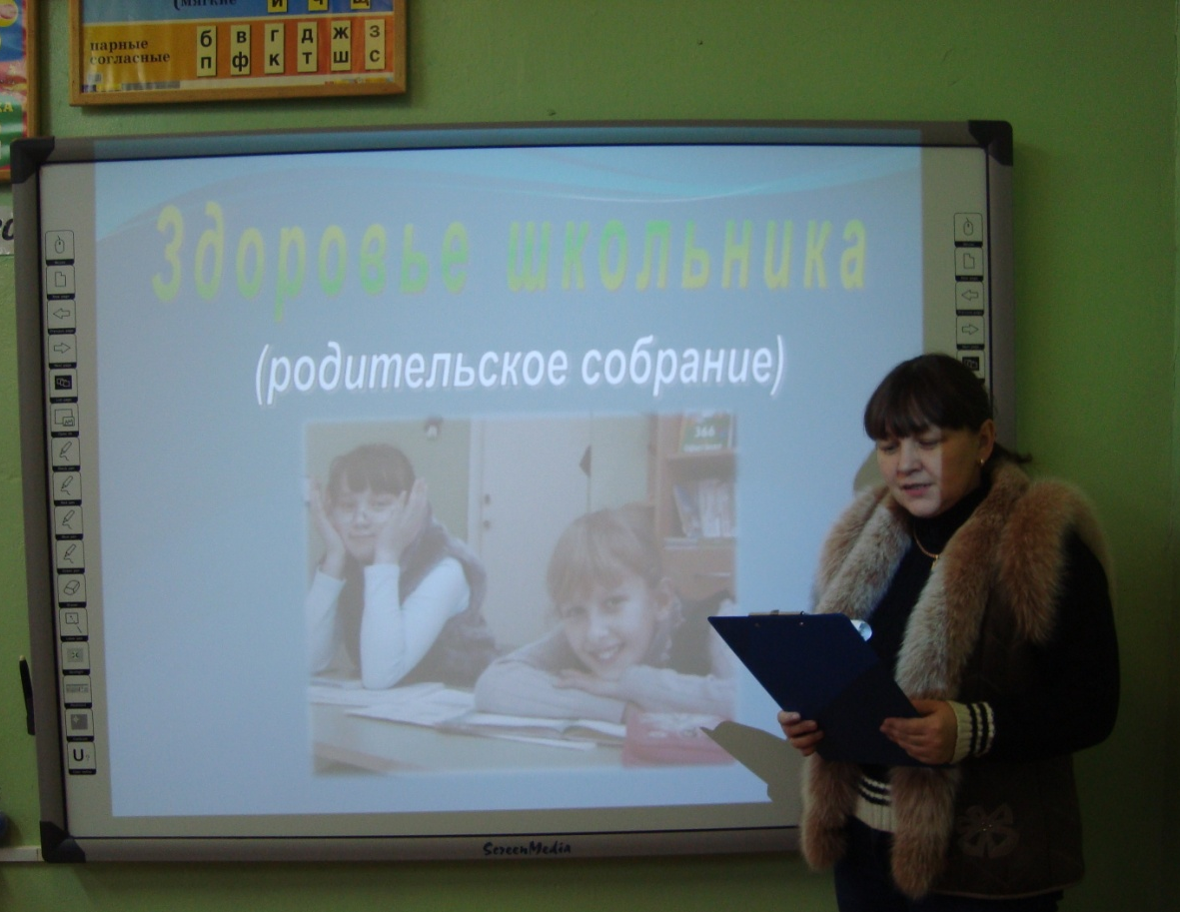
Выступление классного руководителя Махаловой С.Ю.
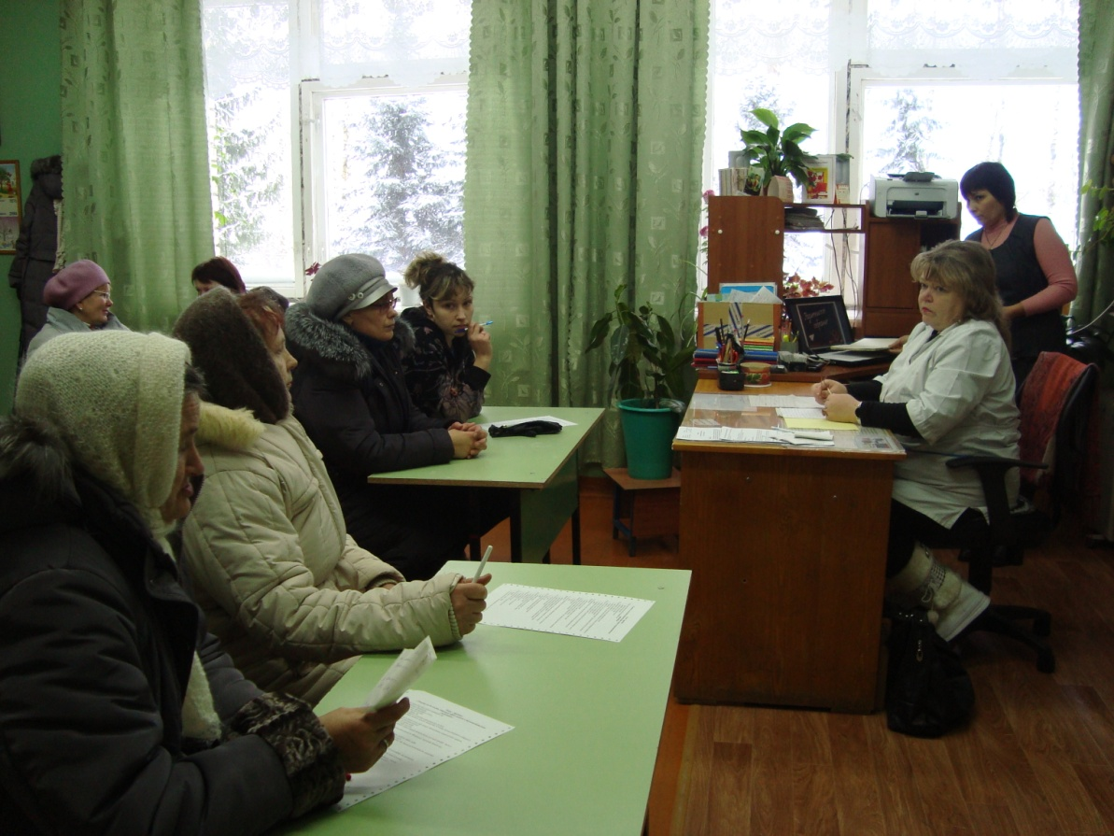
Беседа с родителями фельдшера мед.пункта Скрябиной Г.Б.
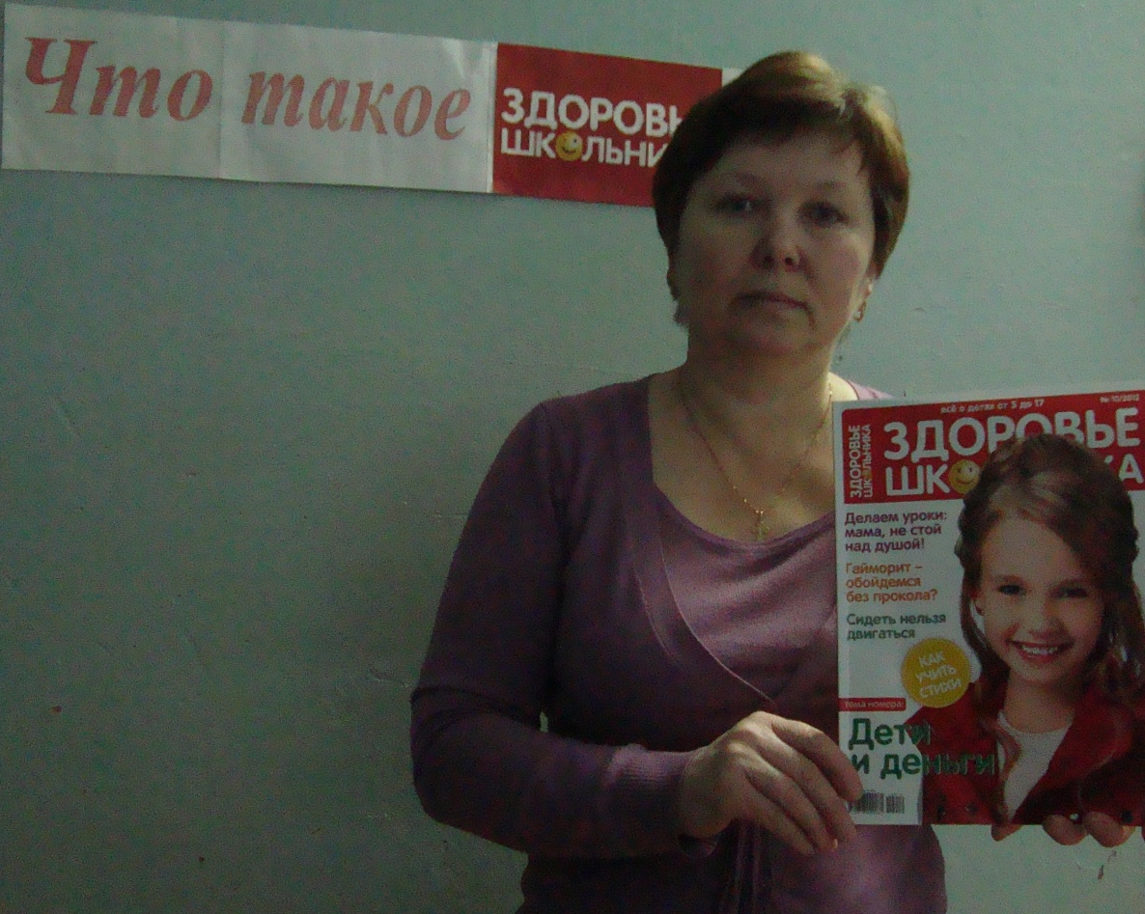
Выступление библиотекаря Смирновой М.А. о здоровье школьников
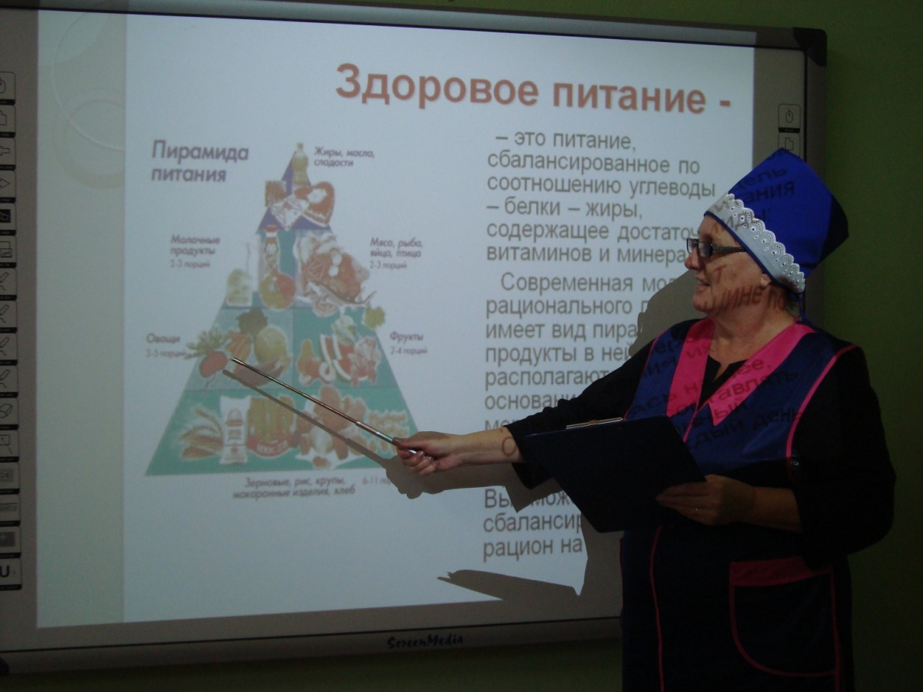
О здоровом питании школьника рассказывает повар Л.А.Соловьёва

